**RETE TEMATICA RRTEM09 - ACQUE – LINE DI ATTIVITÀ LA01 - SOTTOGRUPPO C7**

**RESOCONTO DELLE ATTIVITÀ DEL GRUPPO DI LAVORO**

Nell’ambito della Rete Tematica Acque (RRTEM09) - Linea di Attività 01 del SNPA, è stato attivato il sottogruppo di lavoro denominato **C7**, con l’obiettivo di esaminare le problematiche connesse all’applicazione dell’indice LTLeco ai laghi/invasi polimittici.

Il presente rapporto, che costituisce il documento conclusivo delle attività svolte nell’ambito del Gruppo di lavoro (GdL), è articolato in due parti:

* la prima contiene la descrizione delle fasi operative, delle relative tempistiche e dei prodotti attesi, così come individuate nel Documento Programmatico;
* la seconda sezione riporta, invece, gli esiti degli approfondimenti tecnici svolti e dei risultati emersi dal confronto interagenziale, nonché le considerazioni conclusive sui possibili sviluppi futuri della tematica in oggetto.

**PARTE 1 – OBIETTIVI DEL GDL E ATTIVITA’ SVOLTE**

# 1.1 Organizzazione del GdL e cronoprogramma delle attività

Le attività del GdL sono state avviate nella seconda metà del 2022 sulla base del programma definito nell’ambito della RRTEM09 – LA 01 di seguito riportato (Tab. 1).

Tab. 1 – Programma di attività e prodotti attesi – Subtematica C7

|  |  |  |  |
| --- | --- | --- | --- |
| **Codice** | **Sub-Tematica** | **Descrizione dell’attività** | **Prodotto atteso** |
| **1-Acque-C7** | Classificazione laghi | L’applicazione dell’indice LTLeco ai laghi mediterranei polimittici presenta diverse criticità con conseguenze sulla valutazione dello stato ecologico complessivo dei corpi idrici e, quindi, delle misure di tutela. Sarebbe opportuno avviare una discussione su questa problematica ai fini della revisione dell’indice. | Formulazione di un quesito al MiTE sull'applicabilità dell'indice/Proposta di revisione dell’indice LTLeco |

Il piano di lavoro è stato articolato in due fasi, come rappresentato in Tab. 2:

* La prima fase, programmata per il secondo semestre del 2022, è stata finalizzata alla ricognizione delle modalità di applicazione dell’indice LTLeco ai laghi polimittici nelle diverse realtà regionali.
* Nella seconda fase, da completare entro il mese di settembre 2023, è stata prevista, invece, l’individuazione di possibili soluzioni operative e la formulazione di uno specifico quesito da inviare agli organi ministeriali competenti ai fini dell’eventuale revisione dell’indice.

Tab. 2 – Cronoprogramma di attività – Subtematica C7

|  |  |  |  |  |  |  |  |  |  |  |  |  |  |  |  |  |  |  |  |  |  |
| --- | --- | --- | --- | --- | --- | --- | --- | --- | --- | --- | --- | --- | --- | --- | --- | --- | --- | --- | --- | --- | --- |
| **Codice** | **Denominazione** | **CRONOPROGRAMMA FASI DI ATTIVITA'** | | | | | | | | | | | | | | | | | | | |
| **1-Acque-C7** | **Acque superficiali lacustri: Criticità applicazione dell’indice LTLeco ai laghi mediterranei polimittici e conseguenze sulla valutazione dello stato ecologico complessivo dei corpi idrici e sulle misure di tutela.** | **2022** | | | | | | | | **2023** | | | | | | | | | | | |
| **5** | **6** | **7** | **8** | **9** | **10** | **11** | **12** | **1** | **2** | **3** | **4** | **5** | **6** | **7** | **8** | **9** | **10** | **11** | **12** |
| Ricognizione dei criteri utilizzati dalle Agenzie |  |  |  |  |  |  |  |  |  |  |  |  |  |  |  |  |  |  |  |  |
| Formulazione di un quesito al MiTE sull'applicabilità dell'indice |  |  |  |  |  |  |  |  |  |  |  |  |  |  |  |  |  |  |  |  |

Come si riconosce dalla tabella seguente, che riporta l’elenco dei soggetti del Sistema SNPA individuati come referenti per le attività in oggetto, il Gruppo di Lavoro ha visto coinvolte 17 Agenzie, con il coordinamento di ARPA Umbria e sotto la supervisione della coordinatrice della Linea di Attività 01 (Dott.sa Daniela Lucchini) e della responsabile della Rete Tematica 09 (Ing. Martina Bussettini – ISPRA).

Tab. 3 – Elenco dei referenti del GdL

| ***Componente del Sistema*** | ***Nominativi*** | ***Ruolo*** |
| --- | --- | --- |
| *ISPRA* | Martina Bussettini | *Coordinamento RRTEM09* |
| *ISPRA* | Francesca Piva |  |
| *ARTA Abruzzo* | Paola De Marco |  |
| *ARPA Basilicata* | Teresa Trabace |  |
| *APPA Bolzano* | *-* |  |
| *ARPA Calabria* | Mario Mileto |  |
| *ARPA Campania* | Adolfo Mottola |  |
| *ARPA Campania* | Cristiano Gramegna |  |
| *ARPAE Emilia-Romagna* | Daniela Lucchini | *Coordinamento RRTEM09 – LA01* |
| *ARPAE Emilia-Romagna* | Gisella Ferroni |  |
| *ARPA Friuli Venezia-Giulia* | Elisa Zanut |  |
| *ARPA Friuli Venezia-Giulia* | Enrico Bressan |  |
| *ARPA Lazio* | Marcella Pieri |  |
| *ARPA Lazio* | Alberto Di Ludovico |  |
| *ARPA Liguria* | Eliana Paoli |  |
| *ARPA Lombardia* | Fabio Buzzi |  |
| *ARPA Marche* | Debora Mancaniello |  |
| *ARPA Molise* | Concetta Tamburro |  |
| *ARPA Molise* | Elvira Barone |  |
| *ARPA Piemonte* | - |  |
| *ARPA Puglia* | *-* |  |
| *ARPA Sardegna* | Felicina Trebini |  |
| *ARPA Sicilia* | Annamaria Mauro |  |
| *ARPA Sicilia* | Paola Aiello |  |
| *ARPA Toscana* | Susanna Cavalieri |  |
| *APPA Trento* | Sabrina Pozzi |  |
| *ARPA Umbria* | Alessandra Cingolani | *Coordinamento RRTEM09 – LA01 – Subtematica C7* |
| *ARPA Umbria* | Fedra Charavgis |  |
| *ARPA VdA* | *-* |  |
| *ARPA Veneto* | Francesca Ragusa |  |

# 1.2 Sintesi delle attività svolte

Le attività di cui alla Fase 1 del cronoprogramma sono state avviate nella seconda metà del 2022 con la predisposizione di un questionario, trasmesso in data 23/08/22 a tutti i referenti agenziali, per la raccolta delle informazioni inerenti la tematica oggetto del tavolo (caratteristiche dei corpi idrici polimittici presenti nei vari territori regionali, modalità di campionamento e classificazione dei parametri fisico-chimici, ecc.).

Le risposte pervenute sono state organizzate e nuovamente condivise con tutto il GdL in data 20/12/22, unitamente ad un documento di sintesi contenente l’analisi dei risultati di questa prima ricognizione.

Tale documento è stato poi presentato nel corso di un incontro tenutosi in videoconferenza in data 11/01/23, nell’ambito del quale è stato concordato di integrare il questionario con ulteriori quesiti relativi alle modalità di classificazione dei laghi polimittici e, in particolare, ai risultati delle valutazioni elaborate per i parametri fisico-chimici e per gli altri elementi di qualità monitorati, nonché alle eventuali deroghe adottate.

Il nuovo format è stato quindi trasmesso a tutti i referenti in data 18/01/23 unitamente al verbale dell’incontro (Allegato A).

I questionari, rivisti ed integrati da ciascuna Agenzia, sono stati successivamente organizzati in un file unitario (Allegato B) che ha consentito di aggiornare il documento di sintesi sui risultati della ricognizione e portare quindi a termine la Fase 1 del piano di attività.

Parallelamente, nell’ambito dello stesso incontro del 11/01/2023 e nei successivi scambi è stata aperta una discussione sulle possibili attività da intraprendere per la soluzione della problematica oggetto del GdL, dando di fatto avvio alla Fase 2 del cronoprogramma.

In tale contesto, è emerso come, anche nell’ambito di altri gruppi di lavoro della Linea di attività 01, e in particolare nel GdL relativo alla subtematica M3 (piccoli laghi), siano state sollevate questioni inerenti il monitoraggio e la classificazione dei corpi idrici lacustri. Per tale motivo, si è ritenuto opportuno, in accordo con la coordinatrice della Linea di Attività 01, convocare un incontro congiunto dei due GdL M3 e C7 per discutere insieme le problematiche emerse ed individuare possibili soluzioni comuni.

Nell’ambito della videoconferenza tenutasi in data 07/02/23 tra tutti i referenti dei due GdL, è stato concordato (cfr. verbale di cui all’Allegato C) di procedere in tempi brevi al completamento delle attività in essere previste da ciascun tavolo, promuovendo parallelamente l’avvio di un percorso di revisione di alcuni indici lacustri (IPAM e LTLeco), con il supporto di esperti.

Nello specifico, relativamente alle attività della subtematica C7, è stato stabilito di portare a termine la Fase 2 del cronoprogramma attraverso la predisposizione di un resoconto conclusivo di quanto emerso dal confronto interagenziale, da trasmettere successivamente ai competenti uffici di ISPRA e del MASE per l’avvio del processo di revisione dell’indice.

Tale resoconto, condiviso con i referenti del tavolo, è riportato nella seconda parte del presente documento.

Tutto il materiale prodotto nell’ambito del GdL è stato di volta in volta reso disponibile ai referenti attraverso il caricamento nella cartella della Library di ISPRA, raggiungibile al seguente link:

[1-Acque-C7 Laghi Polimittici | SNPA RR TEM 09-01 Direttiva Quadro Acque (isprambiente.it)](https://groupware.sinanet.isprambiente.it/snpa-rr-tem-09-01-direttiva-quadro-acque/library/1-acque-c7-laghi-polimittici)

**PARTE 2 – SINTESI DEI RISULTATI OTTENUTI E POSSIBILI SVILUPPI FUTURI**

***2.1 Applicazione dell’indice LTLeco ai laghi e invasi polimittici***

Ai fini della classificazione dello stato ecologico dei corpi idrici lacustri, il DM 260/2010 prevede la valutazione della qualità degli elementi fisico-chimici mediante l’applicazione dell’indice di *Livello Trofico dei Laghi per lo stato ecologico* (LTLeco), che integra i valori di 3 parametri rilevati in ciascun sito di campionamento: fosforo totale, trasparenza e ossigeno disciolto.

La procedura per il calcolo dell’LTLeco prevede l’assegnazione, a ciascun elemento, di un punteggio annuale, in funzione di quanto indicato al paragrafo A.4.2.2 del decreto (tabelle 4.2.2/a, 4.2.2/b, 4.2.2/c), che riporta valori di riferimento e limiti di classe distinti per i diversi macrotipi lacustri.

Relativamente al fosforo totale, il confronto con i valori soglia (Tab. 4) deve essere effettuato sulla base della concentrazione media calcolata come media ponderata (sul volume o sull’altezza degli strati) nel periodo di piena circolazione alla fine della stagione invernale.

Tab. 4 – Individuazione dei livelli per il fosforo totale (tabella 4.2.2/a del DM 260/2010)

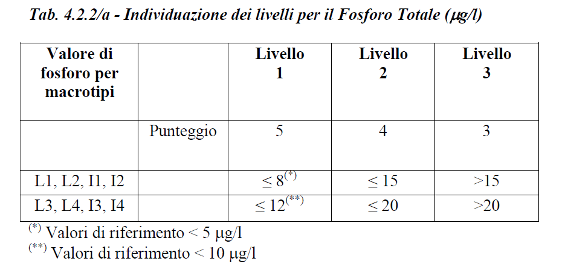

Per quanto riguarda la trasparenza, il punteggio va attribuito in funzione del valore medio riscontrato nel corso dell’anno di monitoraggio (Tab. 5).

Tab. 5 – Individuazione dei livelli per la trasparenza (tabella 4.2.2/b del DM 260/2010)

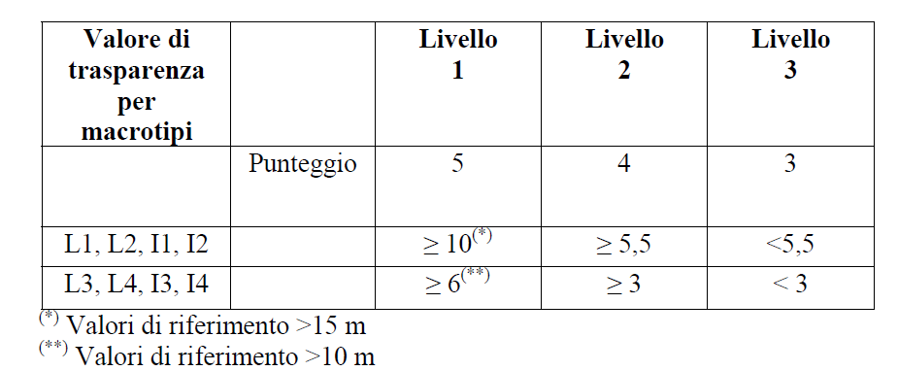

Infine, per la classificazione dell’ossigeno disciolto, deve essere considerato il valore di saturazione dell’ossigeno medio ipolimnico misurato alla fine del periodo di stratificazione (Tab. 6).

Tab. 6 – Individuazione dei livelli per l’ossigeno disciolto - % di sat. (tabella 4.2.2/c del DM 260/2010)

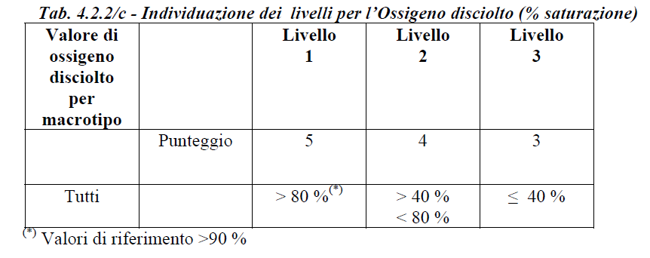

I valori di cui alle tabelle precedenti possono essere derogati in caso di caratteristiche naturali peculiari dei corpi idrici nelle situazioni stabilite dal decreto.

La somma dei punteggi ottenuti per i singoli parametri rappresenta il punteggio complessivo utile per l’assegnazione della classe di qualità, secondo i limiti definiti nella tabella di seguito riportata.

Tab. 7 – Limiti di classe per la classificazione dell’indice LTLeco (tabella 4.2.2/d del DM 260/2010)

|  |  |  |
| --- | --- | --- |
| **Classificazione stato** | **Limiti di classe** | **Limiti di classe in caso di trasparenza ridotta per cause naturali** |
| Elevato | 15 | 10 |
| Buono | 12-14 | 8-9 |
| Sufficiente | <12 | <8 |

Per i corpi idrici sottoposti a monitoraggio operativo, la classificazione è basata sulle medie dei valori misurati per ogni singolo parametro nell’arco di un triennio di campionamenti; per quelli oggetto di monitoraggio di sorveglianza, invece, si fa riferimento ai valori di un singolo anno.

L’applicazione della metodologia di classificazione prevista dalla norma ha evidenziato, tuttavia, nel corso degli anni, diverse criticità legate soprattutto ai laghi o invasi polimittici (Tab. 8), caratterizzati da un rimescolamento completo delle acque per la maggior parte dell’anno.

Tab. 8 – Tipi e macrotipi dei laghi/invasi polimittici

|  |  |  |
| --- | --- | --- |
| **Macrotipo** | **Descrizione** | **Tipi di cui alla lettera A2 dell’allegato 3 del DM 260/2010** |
| L4 | Laghi polimittici | Laghi appartenenti ai tipi ME-1, AL-4 |
| I4 | Invasi polimittici | Invasi appartenenti ai tipi ME-1, AL-4 |

In questi casi, infatti, l’assenza di processi di stratificazione termica ben riconoscibili rende difficoltosa l’individuazione dei valori di fosforo totale e ossigeno disciolto più rappresentativi. Inoltre, le condizioni di polimissia, spesso associate ad una ridotta profondità dello specchio d’acqua, possono influenzare anche i naturali valori della trasparenza.

Tutti questi fattori condizionano non solo la valutazione dell’indice LTLeco ma anche l’affidabilità complessiva del giudizio di stato ecologico e la definizione delle misure di tutela.

Al fine di approfondire tale problematica, nell’ambito del RRTEM09 – LA 01 – Sottogruppo C7 è stato preliminarmente ricostruito il quadro sulla distribuzione dei laghi/invasi polimittici nel territorio nazionale e sul monitoraggio chimico-fisico svolto dalle diverse Agenzie in questi corpi idrici. Come già anticipato al paragrafo 1, le informazioni, raccolte e organizzate in un questionario, comprendono:

* anagrafica dei corpi idrici (regione di appartenenza, codice e nome del corpo idrico);
* caratteristiche ecomorfologiche (tipo, macrotipo, profondità media e massima);
* modalità di campionamento dei parametri fisico-chimici (numero di stazioni, profondità di prelievo, frequenze di campionamento);
* individuazione dei profili termici (periodi di massima circolazione e stratificazione);
* eventuali deroghe adottate;
* risultati delle valutazioni elaborate per i parametri fisico-chimici (LTLeco e punteggi per singolo parametro) e per le comunità biologiche relative all’ultimo ciclo di monitoraggio;
* classificazione dello stato ecologico complessivo relativo all’ultimo ciclo di monitoraggio.

Al questionario hanno risposto **14 Agenzie**: Abruzzo, Campania, Emilia Romagna, Friuli Venezia Giulia, Lazio, Liguria, Lombardia, Marche, Provincia di Trento, Sardegna, Sicilia, Toscana, Umbria e Veneto.

Tra queste, quattro Agenzie (Abruzzo, Emilia Romagna, Liguria e Marche) hanno dichiarato che nel proprio territorio non sono presenti laghi/invasi polimittici.

Complessivamente, sono stati censiti **31 corpi idrici**, come rappresentato in Fig. 1.

|  |  |  |  |  |  |  |  |  |  |  |  |  |  |  |  |  |  |  |  |  |  |  |  |  |  |  |  |  |  |  |  |  |  |  |  |  |  |  |  |  |  |  |  |  |  |  |  |  |  |  |  |  |  |  |  |  |  |  |  |  |  |  |  |  |  |  |  |  |  |  |  |  |  |  |  |  |  |  |  |  |  |  |  |  |  |  |  |  |  |  |  |  |  |  |  |  |  |
| --- | --- | --- | --- | --- | --- | --- | --- | --- | --- | --- | --- | --- | --- | --- | --- | --- | --- | --- | --- | --- | --- | --- | --- | --- | --- | --- | --- | --- | --- | --- | --- | --- | --- | --- | --- | --- | --- | --- | --- | --- | --- | --- | --- | --- | --- | --- | --- | --- | --- | --- | --- | --- | --- | --- | --- | --- | --- | --- | --- | --- | --- | --- | --- | --- | --- | --- | --- | --- | --- | --- | --- | --- | --- | --- | --- | --- | --- | --- | --- | --- | --- | --- | --- | --- | --- | --- | --- | --- | --- | --- | --- | --- | --- | --- | --- | --- | --- |
|  | |  |  |  | | --- | --- | --- | | **Id** | **Nome** | **Regione** | | 1 | Lago di Ganna | Lombardia | | 2 | Lago di Comabbio | Lombardia | | 3 | Lago di Sartirana | Lombardia | | 4 | Idroscalo | Lombardia | | 5 | Lago di Mantova superiore | Lombardia | | 6 | Lago di Mantova di mezzo | Lombardia | | 7 | Lago di Mantova inferiore | Lombardia | | 8 | Lago di Toblino | Trentino | | 9 | Lago di Santa Massenza | Trentino | | 10 | Lago di Fimon | Veneto | | 11 | Lago di Barcis | Friuli | | 12 | Lago di Cavazzo | Friuli | | 13 | Lago Doberdò | Friuli | | 14 | Lago di Montepulciano | Toscana | | 15 | Lago di Chiusi | Toscana | | 16 | Lago Trasimeno | Umbria | | 17 | Lago dell'Aia | Umbria | | 18 | Lago di San Liberato | Umbria | | 19 | Lago di Ventina | Lazio | | 20 | Lago di Presenzano | Campania | | 22 | Lago del Matese | Campania | | 23 | Lago di Ponte Annibale | Campania | | 24 | Lago di Gallo | Campania | | 24 | Lago San Pietro | Campania | | 25 | Lago di Conza | Campania | | 26 | Lago di Presano | Campania | | 27 | Lago di Piano della Rocca | Campania | | 28 | Lago Simbirizzi | Sardegna | | 29 | Lago Cixerri a Genna is Abis | Sardegna | | 30 | Lago Biviere di Cesarò | Sicilia | | 31 | Lago di Ponte Barca | Sicilia | |

Fig. 1 – Laghi e invasi polimittici

Dei 31 corpi idrici individuati, 15 sono costituiti da laghi naturali (macrotipo L4), mentre 16 appartengono alla categoria degli invasi (macrotipo I4).

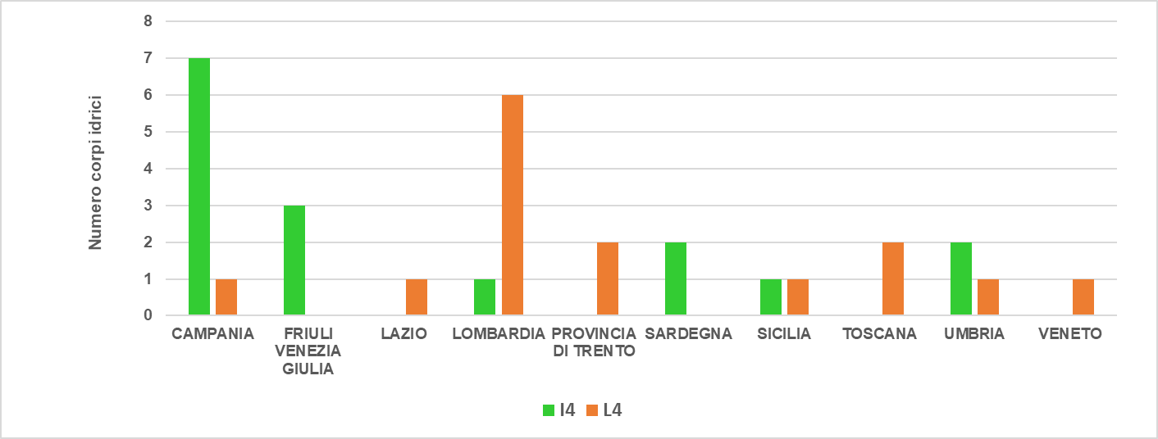

Fig. 2 – Distribuzione dei laghi/invasi polimittici per macrotipo

La maggior parte dei corpi idrici (18) ricade nell’area mediterranea (tipo ME-1), mentre 13 corpi idrici sono localizzati all’area alpina (tipo AL-4).

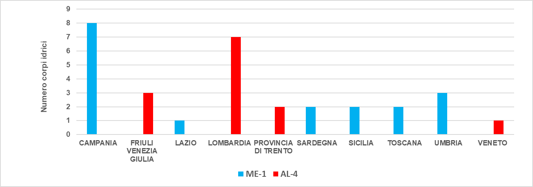

Fig. 3 - Distribuzione dei laghi/invasi polimittici per tipo

Tutti i corpi idrici censiti presentano profondità media inferiore a 15 m, mentre la profondità massima risulta variabile.

In merito alle attività di monitoraggio in corso, 7 invasi e 11 laghi naturali vengono campionati con frequenza bimestrale mediante una sola stazione di monitoraggio, ad eccezione del lago Trasimeno (Umbria), che, in relazione alla sua estensione, viene monitorato in due punti distinti. I rimanenti 13 corpi idrici (8 della Campania, 1 del Friuli Venezia Giulia, 2 della Sicilia e 2 della Provincia di Trento) non sono invece attualmente oggetto di controllo per la Direttiva Acque.

Conformemente a quanto previsto dai Protocolli di campionamento, il prelievo dei parametri fisico-chimici viene effettuato quasi ovunque a diverse profondità, benché nella maggior parte dei casi non sia possibile individuare veri e propri processi di stratificazione termica nell’arco dell’anno.

I dati raccolti in tutti i corpi idrici sono stati utilizzati nel corso degli anni per la valutazione dell’indice LTLeco secondo le indicazioni contenute nel DM 260/2010.

In generale, lo screening effettuato evidenzia una sostanziale omogeneità nelle modalità di applicazione dei criteri di classificazione, nonostante le difficoltà legate alla valutazione dei livelli di fosforo totale e ossigeno ipolimnico. In particolare, per quanto riguarda l’individuazione del periodo di piena circolazione utile all’attribuzione del punteggio del fosforo, è emerso quanto segue:

* nella maggior parte dei corpi idrici viene utilizzato il dato raccolto alla fine della stagione invernale,
* in 2 corpi idrici (Friuli Venezia Giulia) il periodo di massima circolazione viene individuato nella stagione invernale o, in caso di assenza del dato invernale, a fine autunno,
* in 2 corpi idrici (Toscana), in mancanza del dato invernale, si procede con una media dei dati disponibili raccolti nell’anno.

Relativamente al periodo di stratificazione, invece, nella quasi totalità dei casi viene considerato il valore di saturazione corrispondente alla minima concentrazione di ossigeno disciolto ipolimnico, per lo più registrato nei mesi estivi (luglio-settembre). In un solo caso (Toscana) viene calcolato il valore medio dell’ossigeno a saturazione in superficie.

In base alle risposte pervenute, la maggior parte dei corpi idrici monitorati (11 su 18) risulta classificata con giudizio LTLeco sufficiente, mentre 7 corpi idrici risultano classificati con giudizio LTLeco buono.

|  |  |  |  |  |  |  |  |  |  |  |  |  |  |  |  |  |  |  |  |  |  |  |  |  |  |  |  |  |
| --- | --- | --- | --- | --- | --- | --- | --- | --- | --- | --- | --- | --- | --- | --- | --- | --- | --- | --- | --- | --- | --- | --- | --- | --- | --- | --- | --- | --- |
|  | |  |  |  | | --- | --- | --- | | **Regione** | **Corpi idrici con giudizio LTLeco**  **Buono**  **(n)** | **Corpi idrici con giudizio LTLeco Sufficiente**  **(n)** | | Friuli Venezia Giulia | 2 | - | | Lazio | - | 1 | | Lombardia | 3 | 4 | | Sardegna | - | 2 | | Toscana | 1 | 1 | | Umbria | - | 3 | | Veneto | 1 | - | | **Totale** | **7** | **11** | |

Fig. 4 – Distribuzione dei giudizi LTLeco nei laghi e invasi polimittici monitorati

Come si riconosce dal grafico seguente, che riporta la distribuzione complessiva dei punteggi associati ai tre parametri macrodescrittori, gli elementi più critici sono costituiti dalla trasparenza e dal fosforo totale, che presentano frequentemente punteggio pari a 3 e determinano il mancato raggiungimento dell’obiettivo di qualità nella maggior parte dei corpi idrici classificati in stato sufficiente.

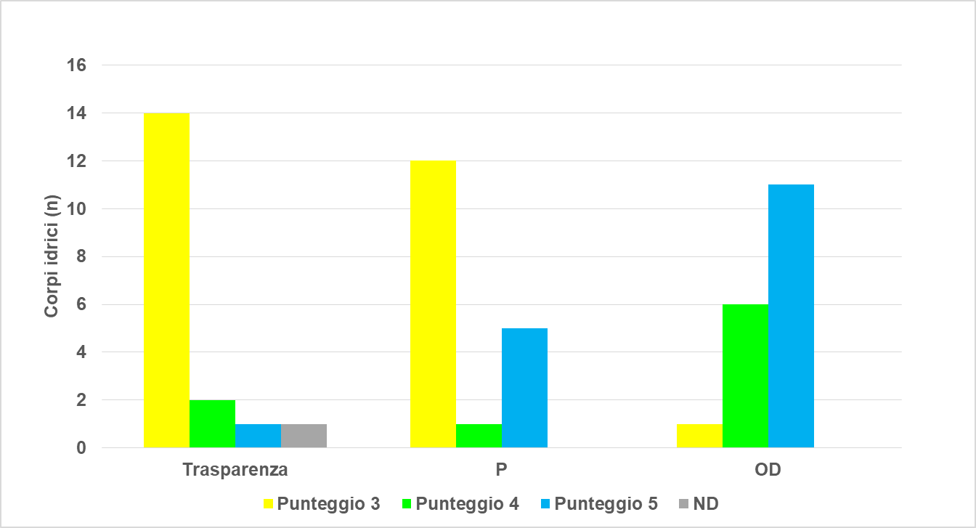

Fig. 5 – Distribuzione dei punteggi associati ai parametri macrodescrittori nei laghi e invasi polimittici monitorati

Accanto all’analisi dei parametri macrodescrittori, nella quasi totalità dei corpi idrici monitorati viene effettuata la rilevazione di una o più comunità biologiche (per lo più macrofite e fitoplancton); fanno eccezione due corpi idrici (Toscana), il cui giudizio di stato ecologico è determinato sulla base dei soli parametri chimici e chimico-fisici.

In generale, la qualità ecologica complessiva viene condizionata, nella maggior parte dei casi, dalla composizione e struttura delle comunità biotiche; solo raramente il giudizio LTLeco determina (2 corpi idrici) o concorre a determinare (4 corpi idrici) il mancato raggiungimento dell’obiettivo di qualità.

Nessuno dei corpi idrici classificati in stato sufficiente usufruisce delle deroghe previste dal DM 260/2010 per il parametro trasparenza o per gli altri parametri.

**2.3 Conclusioni e possibili sviluppi**

In base a quanto emerso dal confronto interagenziale, l’applicazione dell’indice LTLeco ai corpi idrici lacustri polimittici, sia naturali che fortemente modificati, presenti nel territorio nazionale mostra alcuni limiti legati alla difficoltà di individuare i periodi di piena circolazione e stratificazione indispensabili per la valutazione dei livelli di fosforo totale e ossigeno ipolimnico.

Negli specchi d’acqua caratterizzati da ridotte profondità, inoltre, le dinamiche lacustri condizionano anche il parametro trasparenza, che concorre alla classificazione della qualità chimico-fisica.

Al fine di procedere ad una valutazione dei parametri macrodescrittori a sostegno dello stato ecologico, le diverse Agenzie hanno comunque elaborato in questi anni i dati raccolti, effettuando, in merito ai processi stagionali di stratificazione, considerazioni generali non prive di un certo margine di approssimazione.

Im ogni caso, i giudizi derivanti dall’applicazione dell’LTLeco, che solo raramente hanno condizionato lo stato ecologico complessivo, non sono stati mai oggetto di deroghe.

Ciononostante, al di là dei risultati ottenuti, appare comunque auspicabile una revisione della metodologia di calcolo che tenga conto più specificatamente delle peculiarità dei laghi e invasi polimittici e dell’assenza di fenomeni di stratificazione termica.

Tale processo di revisione, che dovrebbe vedere coinvolti, oltre alle Agenzie, anche gli esperti nazionali di settore, potrebbe contribuire in maniera significativa a migliorare l’affidabilità complessiva della classificazione ecologica dei corpi idrici lacustri, che, come emerso dal tavolo di lavoro e dagli altri GdL della Rete Tematica 09, ha presentato in questi anni diverse criticità.